EFEMÉRIDES DEL MES DE JULIO
9 DE JULIO
DÍA DE LA INDEPENDENCIA

Averigua en libros o internet:
- ¿Qué se celebra el 9 de Julio en nuestro país?
Se celebra el día de la independencia.
- ¿En qué año se firmó la Independencia?
El acta de la independencia se firmó el 9 de julio de 1816.
- ¿Qué sucedió en la Asamblea de 1813?
El 31 de enero de 1813 se inauguró la Asamblea General, con el propósito de lograr la emancipación y redactar la Constitución del Estado de las Provincias Unidas.
- ¿Quiénes se reunieron en San Miguel de Tucumán?
Al Congreso de Tucumán -convocado en esta ciudad debido a las tensas relaciones entre las provincias y el poder central- asistieron diputados de Buenos Aires, Catamarca, Córdoba, Jujuy, La Rioja, Mendoza, Salta, San Juan, San Luis, Santiago del Estero y Tucumán; y también diputados del Alto Perú, en ese momento en manos de los realistas.
- ¿Para qué se declaró de la Independencia?
La Declaración de Independencia de la Argentina fue una decisión tomada el martes 9 de julio de 1816 por el Congreso de Tucumán, por la cual declaró la formal ruptura de los vínculos de dependencia política de las Provincias Unidas del Río de la Plata con la monarquía española.
- ¿Qué significa para vos la Independencia?
Para mi la independencia es que tenemos un gobierno propio.
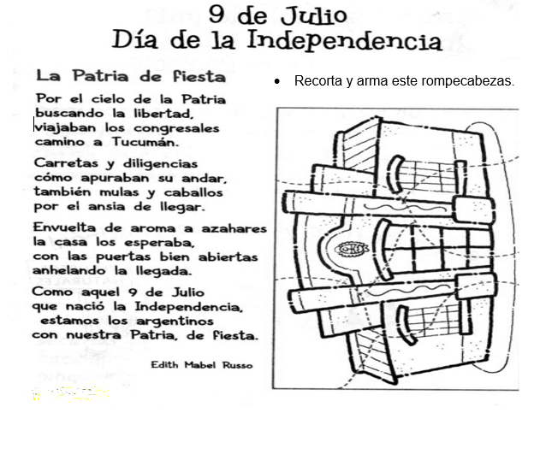
- Lee el texto y luego responde

- ¿Hacia dónde viajaron los congresales?
Hacia Tucumán.
- ¿Qué medios de transportes usaron?
Usaron carretas, mulas y caballos.
- ¿Qué buscaban para nuestra Patria?
Buscaban la libertad.

